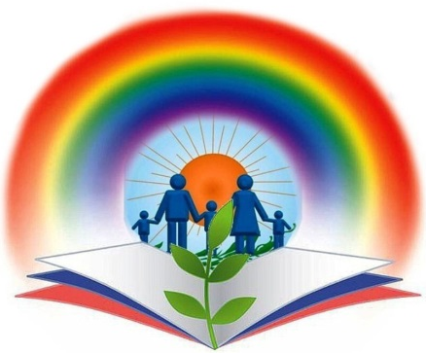
Консультация для родителей
«Нравственно-патриотическое воспитание детей дошкольного возраста»
Подготовила: Панова Светлана Александровна.
«Только тот, кто любит, ценит и уважает накопленное и сохранённое предшествующим поколением, может любить Родину, узнать её, стать подлинным патриотом».
С. Михалков
В нравственно-патриотическом воспитании огромное значение имеет пример взрослых, в особенности же близких людей. На конкретных фактах из жизни старших членов семьи (дедушек и бабушек, участников Великой Отечественной войны, их фронтовых и трудовых подвигов) необходимо привить детям такие важные понятия, как «долг перед Родиной», «любовь к Отечеству», «трудовой подвиг», «бережное отношение к хлебу» и т.д. Важно подвести ребенка к пониманию, что мы победили потому, что любим свою Отчизну, Родина чтит своих героев, отдавших жизнь за счастье людей.
Как же приобщить детей к нравственно-патриотическому воспитанию?
1. Расскажите, что семья и дом – это очень важные ценности в жизни каждого человека. Расскажите о традициях своей семьи, своих близких друзей.
2. Расскажите ребенку о семье, улице проживания, микрорайоне, затем о городе, стране. Дошкольники очень рано начинают проявлять интерес к истории страны, края. Организуйте экскурсии в Музей, к мемориалу «Вечный огонь», расскажите о тяжелой жизни в военное время, отсутствии еды, и о том, как чтят память погибших.
3. Приучайте ребенка бережно относиться к вещам, игрушкам, книгам. Объясните ему, что в каждую вещь вложен труд многих людей.
4. Воспитывайте у ребенка уважительно-бережное отношение к хлебу. Понаблюдайте за тем, как привозят и разгружают хлеб. Расскажите, как выращивают хлеб, сколько труда в него вложено.
5 . Расскажите ребенку о своей работе: что вы делаете, какую пользу приносит ваш труд людям, Родине. Расскажите, что вам нравится в вашем труде.
6. Игра учит наблюдательности, помогает формировать представления об окружающем. Возвращаясь с ребенком из детского сада, предложите ему поиграть в игру «Кто больше заметить интересного?», «Давай рассказывать друг другу, кто больше заметит интересного на нашей улице. Я вижу, что машины убирают улицу. А что ты видишь?». Дома предложите ребенку нарисовать, что больше всего понравилось.
7. Любовь к Родине – это и любовь к природе родного края. Общение с природой делает человека более чутким, отзывчивым. Проезжая мимо полей нашего края, остановитесь, расскажите о том, что земля Пермского края очень плодородна, много разнообразных культур растут на ней и дают хорошие урожаи.

